Załącznik nr 1 do wykazu nieruchomości przeznaczonych do dzierżawy nr ZIR.6845.22.202 z dnia 05.10.2026 r.

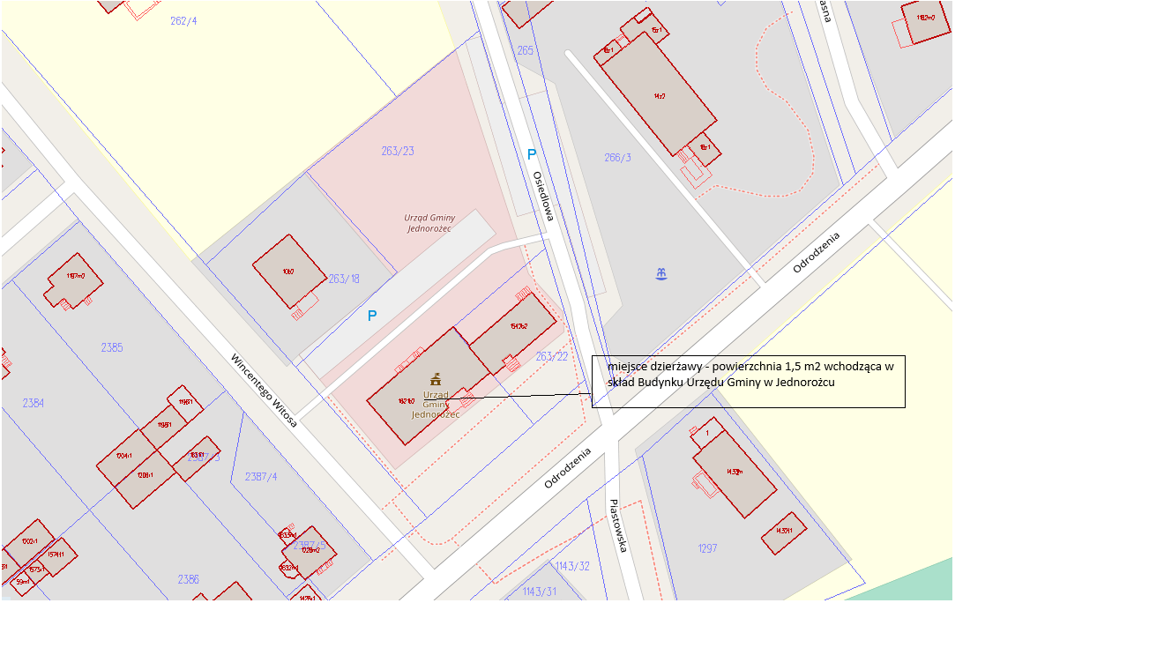
/-/ Wójt Gminy Jednorożec
Krzysztof Nizielski

